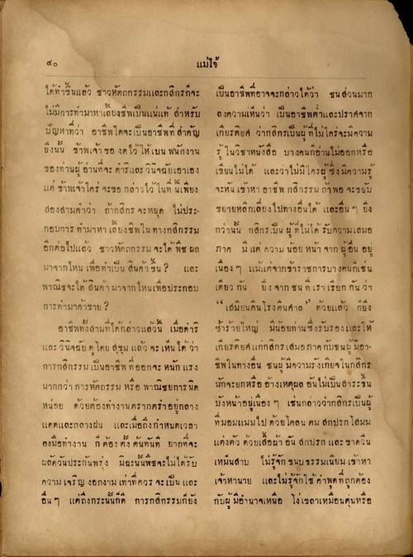
แม่ใช้
ได้ทําขึ้นแล้ว ชาวหัตถกรรมและกสิกรก็จะ เป็นอาชีพที่อาจจะกล่าวได้ว่า ชน ส่วนมาก ไม่มีการทํามาหาเลี้ยงชีพเป็นแน่แท้ สําหรับ ลงความเห็นว่า เป็นอาชีพและปราศจาก ปัญหาที่ว่า อาชีพใดจะเป็นอาชีพที่สําคัญ เกียรติยศ ว่ากสิกรเป็นผู้ที่ไม่ใคร่จะมีความ ยิ่งนั้น ข้าพเจ้า ของตไว้ให้เป็น พนักงาน รู้ในวิชาหนังสือ บางคนก็อ่านไม่ออกหรือ ของท่านผู้อ่านที่จะตรและวินิจฉัยเอาเอง เขียนไม่ได้ และว่าไม่มีใครผู้ ซึ่งมีความรู้ แต่ ข้าพเจ้าใคร่ จะขอ กล่าวไว้ในที่นี้เพียง จะหันเข้าหา อาชีพ กสิกรรม กาพอ จะชอบ สองสามค่าว่า ถ้ากสิกร จะหยุด ไม่ประ ขยายหลีกเลี่ยงไปทางอื่นได้ และอื่น ๆ ยิ่ง กอบการ ทามาหาเลี้ยงชีพในทางกสิกรรม กว่านั้น กสิกรเป็น ผู้ที่ไม่ได้รับความเสมอ อีกต่อไปแล้ว ชาวหัตถกรรม จะได้ พืช ผล ภาค มี แต่ ความ น้อย หน้า จากผู้อื่น อยู่ มาจากไหน เพื่อทําเป็น สินค้าขึ้น ? และ เนื่อง ๆ แม้แต่จากข้าราชการบางคนก็เช่น พาณิชจะได้สินค้ามาจากไหนเพื่อประกอบ เดียว กัน ยิ่ง จาก ชน ที่เราเรียก กัน ว่า การทามาค้าขาย ?
“เสมียนในโรงขึ้นศาล ด้วยแล้ว ก็ยิ่ง อาชีพทั้งสามที่ได้กล่าวแล้ว เมื่อดาร ซ้ารายใหญ่ มีน้อยท่าน ซึ่งรับรองและให้ และ วินิจฉัย ๆ โดย สขม แล้ว จะเห็นได้ว่า เกียรติยศแก่กสิกรเสมอภาคกับชนผู้มีอา การกสิกรรม เป็นอาชีพ ที่ออกจะหนัก แรง ชีพในทางอื่น ชนผู้มีความรังเกียจในกสิกร มากกว่า การหัตถรรม หรือ พาณิชยการนิด มักจะยกหรืออ้างเหตุผล อันไม่เป็นสาระขึ้น หน่อย ด้วยต้องทางาน ตรากตราอยกลาง บังหน้าอยู่เนือง ๆ เช่นกล่าวว่ากสิกรเป็นผู้ แดดและกลางฝน และเมื่อถึงกําหนดเวลา ที่มอมแมมไป ด้วยโคลน ตม สกปรกโสมม ลงมือทางาน ก็ต้องตั้งต้นทันที ยากที่จะ แต่งตัว ด้วยเสื้อผ้า อัน สกปรก และชาคอื่น ผลัดวันประกันพรง มิฉะนั้นพืชจะไม่ได้รับ เหมันสาบ ไม่รู้จัก ขนบธรรมเนียมเข้าหา ความเจริญงอกงาม เท่าที่ควรจะเป็น และ เจ้าหานาย และไม่รู้จักใช้คําพูดที่ถูกต้อง อื่น ๆ แต่ถึงกระนั้นก็ดี การกสิกรรมก็ยัง กับผู้มีอํานาจเหนือ โง่เขลาเหมือนคนหรือ

